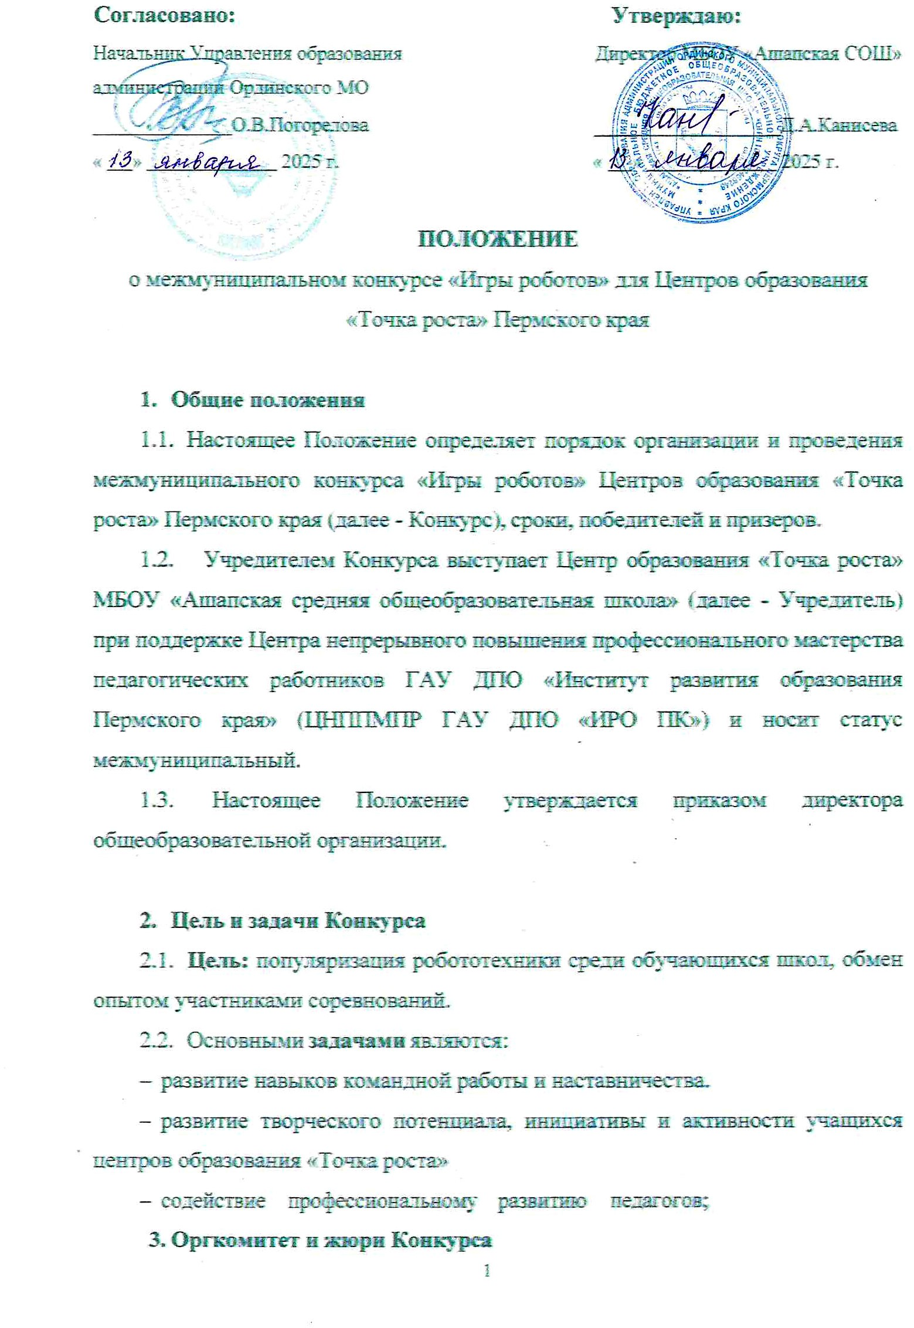

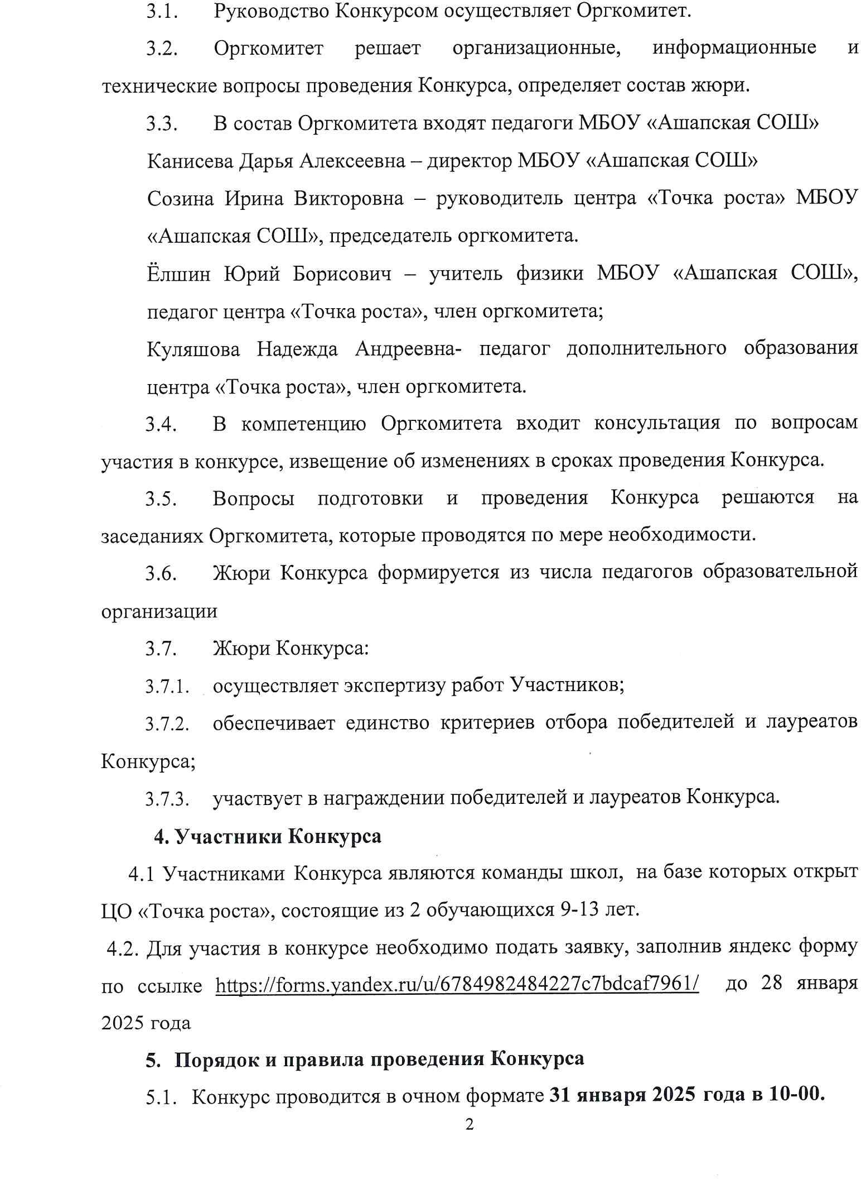

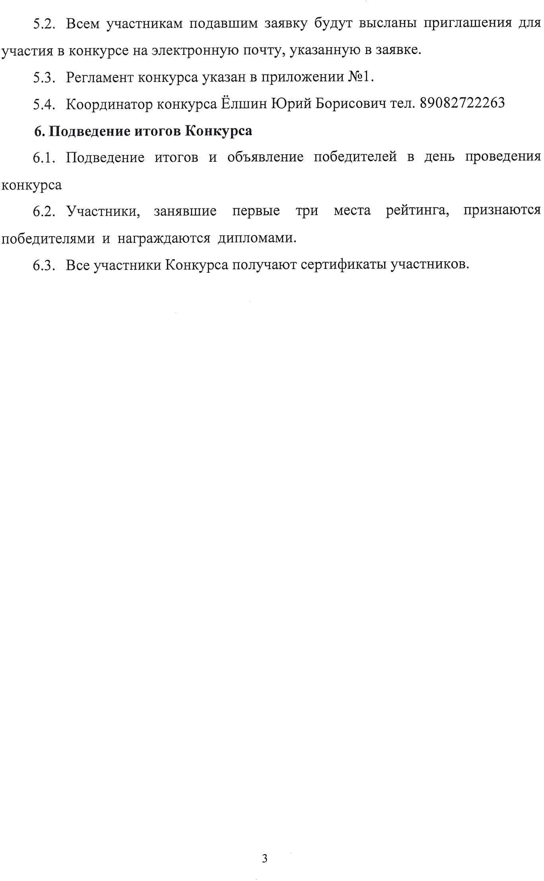

Приложение №1

РЕГЛАМЕНТ СОРЕВНОВАНИЙ

ИГРЫ РОБОТОВ.
«ФУТБОЛ УПРАВЛЯЕМЫХ РОБОТОВ LEGO »

Описание соревнований

Футбол роботов - это вид спортивных состязаний, в которых целью является забить мяч в ворота противника.

Соревнования по управляемому робофутболу проводятся среди команд из одного робота и двух участников, которые управляют роботом по очереди в первом и втором таймах. Между командами проводятся матчи из двух таймов по 5 минут на специальном поле. Задача команд – продемонстрировать умелую и честную игру и забить как можно больше голов в ворота соперника. Команда, свободная в данный момент от участия в матче, выполняет тестовое задание из 10 вопросов по истории развития футбола в Пермском крае.

Команды:
  - Команда состоит ровно из двух участников и одного робота. Во время матчей участники могут передавать друг другу устройства управления роботами.
  - Возраст участников от 9 до 13 лет.
  - Участники соревнований управляют дистанционно роботом, с заранее закреплённым на них приёмником - передатчиком сигнала ПДУ, ездят за мячом. Их цель - забить как можно больше голов в ворота противника. При этом автогол в свои ворота тоже засчитывается.

Требования к участникам, материалам и оборудованию
  - К соревнованиям допускаются участники.
  - К соревнованиям допускаются роботы, собранные из образовательного конструктора LEGO MINDSTORMS EV3.
  - Использование других материалов в конструкции не разрешено, в том числе клея, клейкой ленты и т.п. Если во время матчей в конструкции робота будут замечены материалы, не прописанные в правилах соревнований, то команда будет дисквалифицирована и ей засчитывается поражение.
  - Канцелярские резинка, кабельные стяжки или изоляционная лента могут быть использованы только для укрепления проводов привода моторов и управления механизмами.

Требования к роботу
  - Конструирование и починка роботов должны осуществляться исключительно участниками команды.
  - Роботы будут измеряться в вертикальном положении, при этом они должны ровно стоять на колесах и их подвижные части должны быть максимально выдвинуты.
  - Робот в вертикальном положении не должен превышать размеры 250мм*250мм*250мм.
  - Вес роботов должен составлять не более 1 кг.
  - Разрешается использовать любые колеса.
  - Примерная схема сборки робота находится в приложении.
  - Робот не может захватывать или обездвиживать мяч в процессе игры. Захватом мяча считается перекрытие более 50% мяча корпусом робота. Обездвиживанием мяча считается лишение мяча любой из его степеней свободы. Это означает, что робот не может полностью окружать мяч, зажимать или помещать его внутрь своего корпуса. Если мяч перестает катиться вместе с роботом или не вращается свободно при ведении, это признак того, что ведение производится неправильно. Робот может осуществлять ведение мяча при помощи ударного механизма или небольшого углубления в корпусе.
  - Участники состязания должны оформить своего робота (обозначить метками, украсить) так, чтобы была видна принадлежность роботов к одной команде. Это не должно влиять на игровой процесс. Оформление робота также не подпадает под ограничение по высоте.
  - Раскраска роботов или излучаемый ими свет не должны мешать работе датчиков других роботов.
  - Участники несут ответственность за то, чтобы робот соответствовал требованиям правил в течение всего периода состязания. Если после матча выяснится, что робот не соответствовал правилам, то очки, начисленные команде в матчах с участием такого робота, будут аннулированы.
  - Роботы должны быть спроектированы с учетом возможных неровностей поверхности высотой до 5 мм.
  - В роботе не должно использоваться больше двух моторов и одного серводвигателя.

Счет
  - Гол будет засчитан, если мяч попадает в углубление внутри ворот, т.е. когда мяч полностью пересек линию ворот.
  - Команда, которая забила наибольшее количество голов, побеждает в матче.
  - Штрафной гол присуждается только в том случае, если судья уверен в том, что мяч явно катился в ворота и ударился об обороняющегося робота, который некоторой частью находился за линией внутреннего пространства ворот, т.е. мяч был вытолкнут из ворот.
  - Автоголы засчитываются как голы в пользу противника.

Длительность матча
  - Матчи состоят из двух таймов по 5 минут.
  - Командам дается максимально 3 минуты между таймами для отладки конструкции роботов.
  - Таймер будет производить непрерывный отсчет времени без каких- либо пауз в течение тайма.
  - Судья может объявить не более двух перерывов (для каждой команды) для того, чтобы починить робота, который был поврежден в результате столкновения.
  - Ответственность за присутствие перед началом матча лежит на командах. Команде будет начисляться штрафной гол за каждые 2 минуты отсутствия, вплоть до 10 минут.

Проведение матча
  - Перед началом матча судья проводит жребий для определения пар команд для первого этапа матчей.
  - Сигналом к началу матча является свисток судьи, а перед этим роботы должны стоять в штрафной площадке у своих ворот. Мяч располагается в центре поля.
  - По команде судьи роботы должны немедленно начать движение.
  - Роботы, которые начали движение до команды судей получают штрафное очко.
  - Если забит гол, то команда, пропустившая гол, начинает игру от своих ворот. При этом робот противоположной команды должен находиться на своей половине поля.
  - Если два робота-противника сцепились друг с другом и находятся в таком состоянии 30 и более секунд, судья немедленно прерывает матч. После этого, судья размещает мяч в центре поля, а роботы перемещаются к своим воротам. После свистка судьи матч продолжается.

  - Участники команд не могут прикасаться к роботам без разрешения судей. Если участник команды без разрешения судьи дотронулся до своего робота, то робот будет объявлен поврежденным и удален на минуту. Если участник команды без разрешения судьи дотронулся до робота противоположной команды, то участник будет дисквалифицирован до конца тайма. Если в результате движения робота должен был быть забит гол, но участник дотронулся до робота, и гол не состоялся, то гол все равно будет засчитан.

Пульт дистанционного управления (ПДУ)
  - Ответственность за пульт дистанционного управления несут участники команды.
  - В качестве ПДУ может быть использован смартфон/планшет на базе Android/iOS, либо программируемый блок EV3.

Поврежденные роботы
  - Робот будет объявляться судьей поврежденным, если он имеет серьезные поломки.
  - Участники могут убирать роботов с поля, если судья дает разрешение после запроса участника. Такой робот будет расцениваться как поврежденный.
  - Поврежденный робот должен быть отремонтирован, прежде чем он будет возвращен на поле. Если робот не восстановлен за отведенное время, то робот повторно объявляется поврежденным и должен отсутствовать тридцать секунд.
  - Поврежденный робот может быть возвращен на поле только после разрешения судьи. Робот должен быть помещен в штрафную площадку своей команды, и в таком положении, которое не дает роботу явное преимущество, т.е. не в направлении мяча.
  - Если робот переворачивается в результате столкновения с роботом противника, он не будет расцениваться как поврежденный, и может быть поставлен судьей, матч должен продолжаться.

Разъяснение правил
  - Во время матча решение судьи является окончательным.
  - Тренеры не должны быть вовлечены в любое обсуждение правил, иначе команда этого тренера может быть дисквалифицирована.

Управление роботом
  - Роботом должен управлять участник команды с помощью пульта дистанционного управления.
  - Роботы должны быть способны двигаться в любом направлении.

Ведение мяча
  - Зона захвата мяча – это любое внутреннее пространство, ограниченное вертикальной поверхностью, которая прикладывается к выступающим частям робота.
  - Робот не может «удерживать» мяч. Удерживать мяч - значит полностью завладеть мячом, исключив любую свободу его движений. Примерами являются фиксация мяча в конструкции робота, укрытие мяча роботом или его блокирование любой частью робота. Если мяч перестает вращаться во время движения робота, или мяч не отскакивает при попадании в робота, то это хороший показатель, что мяч блокирован.
  - Не разрешается удерживать мяч под роботом, ни одна из частей робота не может нависать над мячом более чем на половину диаметра мяча.

До начала состязаний
  - Каждая команда готовится к началу состязания на рабочем месте, отведенном организаторами специально для этой команды. Каждой команде будет отведено свое рабочее место в зоне состязаний.
  - Командам не разрешается касаться полей состязаний.
  - Состязание (период отладки) начинается только после официального объявления.
  - Все участники должны находиться на своих рабочих местах и ждать объявления о начале состязания.

Схема проведения состязаний
  - Состязание состоит из матчей, проводимых в два тайма.
  - Матчи проводятся по круговой схеме («каждый с каждым»).
  - По итогам всех матчей формируется рейтинг команд на основании критериев:
- за каждый матч: победа - 5 очков, ничья - 3 очка, поражение - 0;
- количество забитых голов (в случае одинаковой позиции в рейтинге);
- количество штрафных очков;
- количество баллов за тест (максимум 5 баллов).
  - Время перерывов между матчами команды могут заниматься отладкой, программированием и тестированием роботов.

По завершении матча
  - По завершении матча судья фиксирует в протоколе результат матча и возможные нарушения.
  - Судьи заполняют протокол после каждого матча. Команды, участвовавшие в матче, должны проверить и подписать протокол при отсутствии претензий к корректности заполнения протокола.

Во время состязания запрещено
  - Приносить сотовый телефон или любые другие не предназначенные для управления роботом проводные/беспроводные средства связи в зону состязаний.
  - Приносить еду или напитки в зону состязаний.
  - Использовать любые средства и способы связи во время состязаний. Лицам, находящимся за пределами зоны состязаний, также запрещено контактировать с участниками. Команды, нарушившие данное правило, будут дисквалифицированы. Если участникам необходимо связаться с кем-нибудь, то организаторы могут разрешить участникам команды общение с другими, но под контролем организаторов состязаний, или путем передачи записки по разрешению судей.
  - В случае нарушения какого-либо пункта раздела «Во время состязаний запрещено» команда может быть дисквалифицирована с состязаний по решению судьи и главного судьи соревнований.

Размеры покрытия поля
  - Поле размером 1,4 х 1,0 метра размещается на ровной поверхности, не имеющей уклонов. Вокруг игрового поля располагается заграждение высотой 7-10 см, достаточно прочное и хорошо закрепленное, чтобы выдержать упор робота.
  - Ширина каждых ворот составляет 300 мм, глубина каждых ворот составляет 60 мм, высота ворот составляет 150 мм. Поверхность поля внутри ворот должна быть абсолютно ровной и строго горизонтальной.
  - Реквизит соревнования – мяч диаметром 40 мм, белого или оранжевого цвета.

Сборка робота

